Comunicato stampa Milano Design Week 2026

VELTHA A L’APPARTAMENTO BY ARTEMEST 2026
La fontana CURRENT, tra eleganza materica e gesto architettonico

In occasione della Milano Design Week 2026, Veltha entra negli spazi de L’Appartamento by Artemest, il progetto espositivo che ogni anno trasforma una dimora storica milanese in un racconto corale dedicato all’eccellenza del saper fare italiano.

Per la sua quarta edizione, l’appuntamento si rinnova all’interno di Palazzo Donizetti, in Via Gaetano Donizetti 48, introducendo il tema dell’Italian Grandeur: un tributo alla cultura estetica italiana, alla sua tradizione architettonica e alla capacità tutta contemporanea di reinterpretarla.
Cinque studi internazionali – Sasha Adler Design, March and White Design, Rockwell Group, Charlap Hyman & Herrero e Urjowan Alsharif Interiors – firmano gli ambienti del palazzo, costruendo una sequenza di spazi sofisticati in cui arredi, luci e oggetti raccontano una visione stratificata dell’abitare.

La scena: Palazzo Donizetti
Tra stucchi, affreschi e proporzioni scenografiche, Palazzo Donizetti conserva intatta la sua vocazione teatrale.
La compresenza di suggestioni rinascimentali, accenti barocchi e dettagli Liberty disegna un interno denso, dove la decorazione diventa struttura narrativa.
Al centro, la scala ellittica in ferro battuto – fluida e monumentale – accompagna lo sguardo e il movimento, definendo il ritmo dell’intero percorso.
È in questa cornice che prende forma il dialogo con Veltha.

CURRENT: la misura del gesto
Veltha presenta CURRENT, fontana in travertino disegnata da Roberto Capati, che interpreta l’acqua come elemento silenzioso e continuo.
La forma è pura, quasi archetipica: un volume slanciato e scavato con precisione, concepito per accogliere l’acqua con naturalezza, senza enfatizzarne il gesto. Il progetto si costruisce su un equilibrio sottile tra presenza e sottrazione, tra massa e leggerezza.
Il travertino, con le sue tonalità calde e le irregolarità naturali, introduce una dimensione tattile e luminosa. La superficie, levigata ma mai uniforme, trattiene la luce e la restituisce in modo morbido, vibrante.
Un vaso essenziale che accoglie e raccoglie l’acqua, evocando il lento dialogo tra materia e tempo: una pietra che, modellata goccia dopo goccia, si addolcisce senza perdere la propria identità.
Realizzata in travertino naturale a partire da blocchi unici, CURRENT è lavorata con tecnologia CNC e rifinita per garantire precisione e durabilità. Il vaso di raccolta è dotato di un piano di appoggio interno in metallo; la rubinetteria non è inclusa, per consentire la massima personalizzazione.

Materia viva
In CURRENT, la pietra non è solo materia ma memoria.
Le venature, le porosità, le leggere variazioni cromatiche raccontano un tempo lungo, sedimentato, che il progetto non cancella ma accompagna.
L’acqua scorre come un filo continuo, dialogando con la superficie e amplificandone la presenza.
Ne emerge un oggetto contemplativo, pensato per essere osservato nel tempo più che utilizzato nel gesto.

Tra interno ed esterno
Pur nascendo per l’outdoor, CURRENT attraversa con naturalezza i confini dell’architettura domestica.
Inserita negli ambienti di Palazzo Donizetti, la fontana si comporta come una scultura abitabile: discreta, ma capace di ridefinire lo spazio attorno a sé.
Un elemento che non impone, ma accorda.

Veltha
Veltha lavora la pietra naturale come materia identitaria, seguendo un processo che parte dall’estrazione in cave di proprietà fino alla realizzazione finale.
Il nome, di origine etrusca, richiama una divinità solare e suggerisce un legame profondo con la terra e con una dimensione arcaica del costruire.
Ogni pezzo nasce per durare, ma soprattutto per instaurare una relazione sensibile con lo spazio: una presenza che evolve, lentamente.

Info
CURRENT – fontana in travertino
Design: Roberto Capati
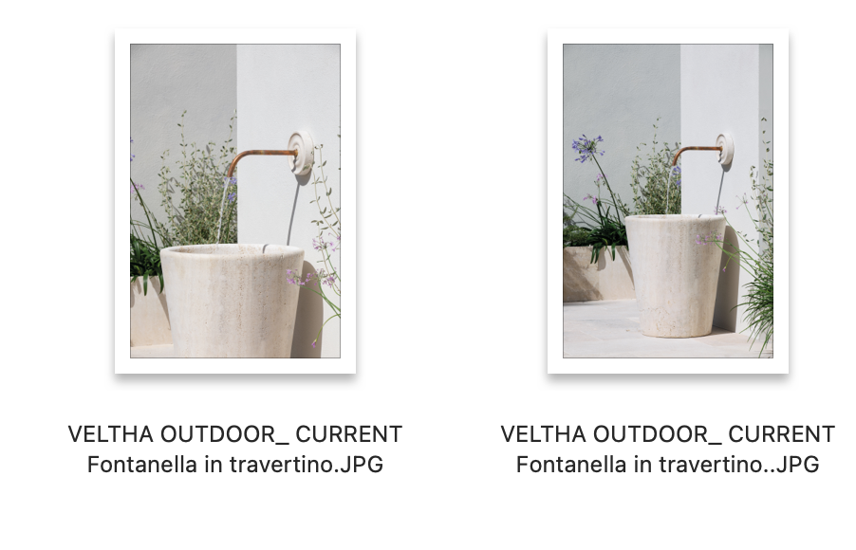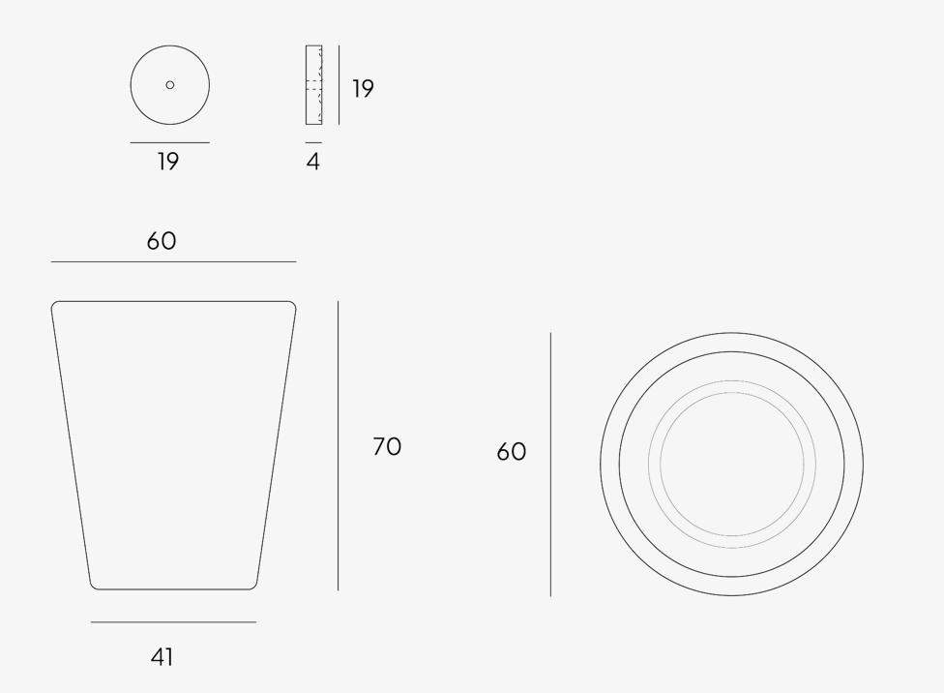
Azienda:
VELTHA Outdoor
S.P. 31 Sorianese, km2
01038 Soriano Nel Cimino (VT)
www.velthaoutdoor.com
info@velthaoutdoor.com
Tel + 39 0761 744090

Ufficio Stampa e Digital PR: TAConline
press@taconline.it
www.taconline.it

Contatti di riferimento
Paola Staiano
staiano@taconline.it
+39 3356347576

